مزايا وتطبيقات تكنولوجيا الجيل الخامس للاتصالات

اللاسلكية

إعداد: د. لبيب محسن عبد الله

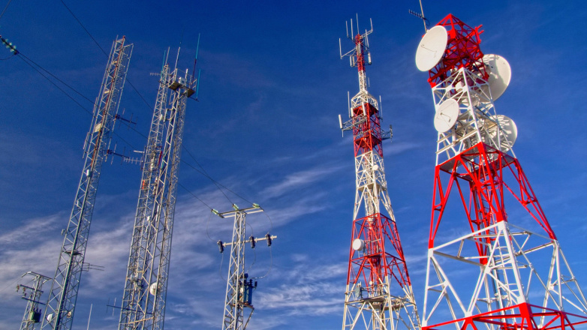

قبل البدء بالحديث عن تكنلوجيا الجيل الخامس لابد من توضيح بسيط عن الاتصالات اللاسلكية واستعمالاتها اليومية سواء للشركات والمؤسسات او للمستهلك. شهدت الاتصالات اللاسلكية نموا وتطورا مضطردا خلال العقود الماضية. هذا النمو والتطور أثر في كل مناحي حياة البشر تقريبا, حيث ان استعمال الاتصالات اللاسلكية لم يجعل مسألة اتصال الناس بأصدقائهم واقربائهم واحبائهم مسألة سهلة فحسب, بل ساعد ايضا قطاع الاعمال في توفير جزء مهم من اتصالاتهم وجعل اتمام العمل أسهل. ومع دخول تقنيات وخدمات واجهزه مختلفة الى قطاع الاتصالات اللاسلكية , فان القطاع قد شهد تطوراً ملحوظا. من الجدير بالذكر ان قطاع الاتصالات وتطوره قد جلب معه تطوراً ونمواً في قطاعات وخدمات اخرى كمثال الخدمات الامنية للشبكات , مشغلي شبكات ثانويين , البنا التحتية للاتصالات اللاسلكية , شركات الجباية بالإضافة الى شركات كثيره تصنع المنتجات الكمالية للهواتف من سماعات واغلفة وكذلك شركات صناعة اجزاء تلك الاجهزة. واخيراَ قبل البدء بشرح تطور الجيل الخامس فانه من الجيد معرفة تطبيقات الاتصالات اللاسلكية.

١-استخدام الاتصالات اللاسلكية في حياتنا اليومية

أ-الاتصال بكل اجزاء العالم
ذهبت تلك الايام التي نستخدم فيها الرسائل الورقية للتواصل مع العائلة والاصدقاء او الذهاب الى كابينة الهاتف العمومي لإجراء اتصال. اليوم صار بالإمكان التواصل مع الناس من مختلف اجزاء العالم بطريقة سهله عن طريق الهواتف والحواسيب وخدمات الانترنت و صار بإمكان الناس التواصل صوتيا عن طريق الهاتف او نصيا عن طريق الرسائل النصية او البريد الالكتروني وكذلك ارتفاع وتيره التواصل عن طريق مواقع التواصل الاجتماعي. باختصار, الاتصالات اللاسلكية جعلت التواصل مع الاخرين أسهل وأسرع واقل كلفه.

ب -التواصل الاجتماعي
بسبب انشغال معظم الاشخاص بأعمالهم او لصعوبة التواصل المباشر لأي سبب كان , فان الكثير منا بات يواجه صعوبة في تخصيص الوقت من اجل متطلبات حياته الاجتماعية. لكن الانتشار الواسع لمنصات التواصل الاجتماعي قد قدم الكثير لمليء هذا الفراغ. اليوم صار بالإمكان التعرف الى اصدقاء جدد وكذلك التواصل مع الاصدقاء عن طريق منصات مثل الفيس بك والانستكرام او توتير حتى اثناء الانشغال بأعمالنا اليومية . بينما الاشخاص الذين يفضلون التواصل المرئي فهناك تطبيقات على الهواتف النقالة الذكية مثل سكايب و واتساب و فايبر للاتصال فيدويا بصورة مجانية.

٢- استعمال الاتصالات اللاسلكية في الخدمات المصرفية

أ - خدمة الزبائن
الخدمات المصرفية تدخل في صميم حياة معظم الناس في الدول التي تركز على تطوير خدمات مصرفية معتبره. ونظرا لاتساع قاعدة الزبائن للمصارف فان هذه المصارف تستثمر في البنى التحتية للاتصالات اللاسلكية لتقديم خدمات يرضى عنها الزبون حين يتصل بالمصرف , حيث ان الزبون قد يحتاج الى التحقق من رصيد حسابه او الاستفهام عن الخدمات التي يقدمها المصرف وكذلك التحويلات المالية او الفائدة الى آخره. لهذا فأن استعمال مركز اتصالات كفوء و موقع انترنت يمكن الاعتماد عليه وكذلك رد سريع للبريد الالكتروني فان البنك يمكنه ان يتواصل مع الزبائن بكفائه ويحل مشاكله ويجيب على تساؤلاتهم بسرعه .

ب- خدمة اعادة الاتصال بالزبائن
استعمال هذه التقنية ممكن ان تعطي دفعه مهمة لعمل المصارف وارضاء الزبائن. كمثال على هذه الخدمة , انه في حالة اتصال الزبون على أحد فروع المصرف وكانت بدالة خدمة الزبائن مشغولة فانه بإمكان الزبون ترك رقم هاتفه والوقت المفضل للاتصال به كي يقوم المصرف بالاتصال به في وقت لاحق والنظر في كيفية مساعدة هذا الزبون.

ج- استخدام الهاتف النقال في التحويلات المصرفية
التطور التكنلوجي في السنوات الأخيرة لم يسمح لزبائن المصارف بتحويل الاموال عن طريق الحواسيب فحسب, بل كذلك عن طريق الهواتف. في وقتنا الحاضر صار الناس قادرين على الدخول الى حساباتهم المصرفية للقيام بالكثير من الفعاليات باستخدام تطبيقات هذه البنوك على هواتفهم ومن هذه الفعاليات على سبيل المثال لا الحصر: دفع الفواتير ,سحب واستلام الاموال والتحقق من رصيد الحساب مباشرة عبر الهاتف.

٣ـ استخدام الاتصالات اللاسلكية في قطاع الاعمال

الاجتماعات المرئية
فيما مضى , كانت الشركات تستهلك الكثير من وقتها ومن اموالها من اجل تحقيق لقاءات مع زبائنها وموظفيها وشركائها في العمل. حاليا, الاتصالات اللاسلكية مثل المؤتمرات عبر القمر الصناعي , والاتصالات المرئية وفرت فرصة وخدمه كبيره للقاء الاشخاص من مختلف بقاع العالم بدون الحاجة الى السفر. حيث صار الان بإمكان رجال الاعمال والموظفين ان يحققوا اتصال فديوي مباشر وسريع مع الزبائن او الشركاء او الموظفين وهم في مكاتبهم. هذا التقدم التقني اتاح للشركات اتخاذ قرارات سريعة والذي يصب في تطور الشركات والمؤسسات ونجاحها.

خلق بيئة العمل المشترك
العمل الجماعي بين مختلف فروع الشركة او الشركات المتعاونة مع الشركة الرئيسة يمكن ان يكون عاملا مهما للأبداع وتحفيز الاداء ورفع الانتاجية عند العمل على اي مشروع تعمل عليه الشركة. الحلول المقدمة من شبكات الاتصال اللاسلكي مثل مؤتمرات الفيديو يمكن ان تقدم خدمة كبيرة للموظفين من مختلف الاقسام للنقاش وتبادل الآراء بغض النظر عن الاختلافات الجغرافية والمسافات التي قد تقف حائلا امام اللقاء الشخصي لهؤلاء الموظفين.

ج- التعامل مع زبائن من مختلف بقاع العالم
ان استخدام شبكة الانترنت قد ساهم بصورة كبيرة في نمو الاقتصاد الالكتروني والذي جعل الوصول الى الزبائن في كل ارجاء العالم ممكننا من خلال التسويق عبر صفحات الشركات على الانترنت او على مواقع التواصل الاجتماعي وكذلك من خلال الدعايات التلفزيونية. اذن , العوائق الجغرافية بين المستهلك والمنتج قد كُسرت والشركات صارت تجني اموالا أكثر نظرا ارتفاع عدد زبائنها.

٤- تكنلوجيا شبكة الجيل الخامس

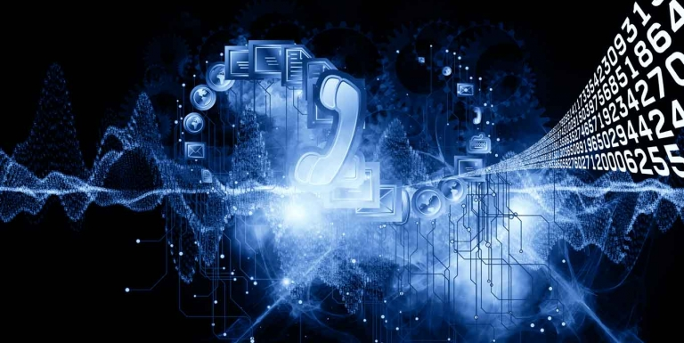

شبكة الاتصالات اللاسلكية في حالة تطور دائم, وفي عالم اليوم الذي يشهد تواصلا بصورة كبيرة من خلال التطور الهائل من خلال تكنلوجيا الاتصالات ومواقع الانترنت فان السوق يشهد طلبا متزايدا للوصول الى شبكة لاسلكية كفؤة حيث ان الجيل الخامس للاتصالات يمثل قفزة في عالم الاتصالات اللاسلكية.
٥- مزايا تكنلوجيا الجيل الخامس
شبكات الاتصالات اللاسلكية الحديثة يجب ان تكون قادرة على ضمان شروط معينة. في شبكة الجيل الخامس هناك ثلاثة مميزات تنفرد بها شبكة الجيل الخامس:

ا- السعة
شبكة الجيل الخامس يمكنها توفير ما يقارب مليون خط لكل ٦٠ كيلو متر مربع.

ب- زمن التأخير
المقصود بزمن التأخير هو زمن استجابة النظام حين يطلب منه أداء عمل معين. شبكة الجيل الخامس استطاعت تقليص هذا الزمن الى ملي ثانية واحده بالمقارنة مع اربعين ملي ثانية بالنسبة لشبكات الجل الرابع.

ج- الانتاجية
وتعني هو اقصى مقدار من البيانات يمكن للشبكة ان ترسله خلال ثانية واحده من خلال قناة الاتصال. الجيل الخامس يسمح بإرسال مليار بت/ ثانية مقارنتا بشبكة الجيل الرابع الذي يمكنه ارسال عدة الاف من البتات/ثانية.

٦- تطبيقات شبكة الجيل الخامس للاتصالات اللاسلكية
هناك تطبيقات كثيره يمكن ان يستخدم فيها الجيل الخامس كمثال:

انترنت الاشياء
انترنت الاشياء هو التقنية التي تقوم على اساس ان يتم ربط الانترنت مع كل السلع التي لها ارتباط مباشر مع حياتنا اليومية (الاجهزة الكهربائية المنزلية وغيرها) للسيطرة عليها عن بعد او لجعل عملها قابل للتحديث. الجيل الخامس يقدم دعم افضل للعدد المتنامي من الاجهزة الشخصية مثل الاجهزة القابلة للارتداء ( الساعات الذكية والنظارات الذكية ) وانترنت الاشياء التي تستخدم الشبكة.

ب ـ الالعاب التي تلعب عبر الانترنت والواقع الافتراضي
تكنولوجيا الجيل الخامس وفرت للمستخدم خدمة مطورة ومحسنة من خلال استخدام خدمة التخزين السحا بي و قنوات التدفق الخدمة التي تسمح لنا بمشاهدة افلام الابعاد الثلاثية او اي مواد فلمية تحتاج الى دقة عالية كمثال دقة 4k 8k. نظريا فان سرعة تحميل شبكة الجيل الخامس قد تصل الى 10Gbps اي عشر مليارات بت\ثانية

السيارات الذكية
مصنعو السيارات متحمسين لتجربة شبكة الجيل الخامس. السبب هو سرعة الاستجابة في نظام شبكات الجيل الخامس حيث ان ذلك يمكن من ارسال واستلام البينات من قبل السيارة الذكية بسرعة كبيرة يؤهلها من استقبال وتنفيذ الأوامر بسرعة انية تقريبا. في المستقبل حين يكون نظام ادارة حركة المرور اتوماتيكي بالكامل والذي سيمكن السيارات الذكية من التحدث فيما بينهما لتبادل المعلومات مثل موقعها في الشارع وسرعتها الى اخره, فان شبكة الجيل الخامس سوف تساعد على تبادل هذه المعلومات بسرعة عالية جدا , كمثال على ذلك سوف يكون بالإمكان ارسال امر ايقاف سيارة تسير بسرعة ١٠٠ كم \س ويتم تنفيذ هذا الامر خلال اقل من اعشار الثانية , حيث انه خلال اعشار الثانية هذه تكون السيارة قد تحركت اقل من ثلاثة سم. بينما في الجيل الرابع لا يمكن تحقيق ذلك حيث ستحتاج السيارة الى متر وربع المتر كي تنفذ الامر.

الجراحة عن بعد
في المستقبل يمكن ان يتم استخدام شبكات الجيل الخامس في المجال الطبي. شبيكة الجيل الخامس سوف تتيح للجراحين لمس المرضى واستشعار الاورام عن بعد وذلك لقدراتها على نقل البيانات بصورة سريعة وكبيره بحيث تسمح للقفازات الاصطناعية بنقل الشعور عند لمس اجزاء جسم المريض. وكذلك تسمح بالقيام بالعمليات الجراحية عن بعد كذلك.
و في الختام , فانه يمكن القول ان تكنلوجيا شبكات الجيل الخامس هي تكنلوجيا واعده يمكن ان تمثل ثوره تكنلوجية , حيث انها و بسعاتها الكبيرة وسرعة استجابتها العالية يمكنها ان تسمح باستحداث خدمات جديدة وتحسين الموجودة حاليا.

